Figura 1.1: Movimentos Contados - Ponto 01
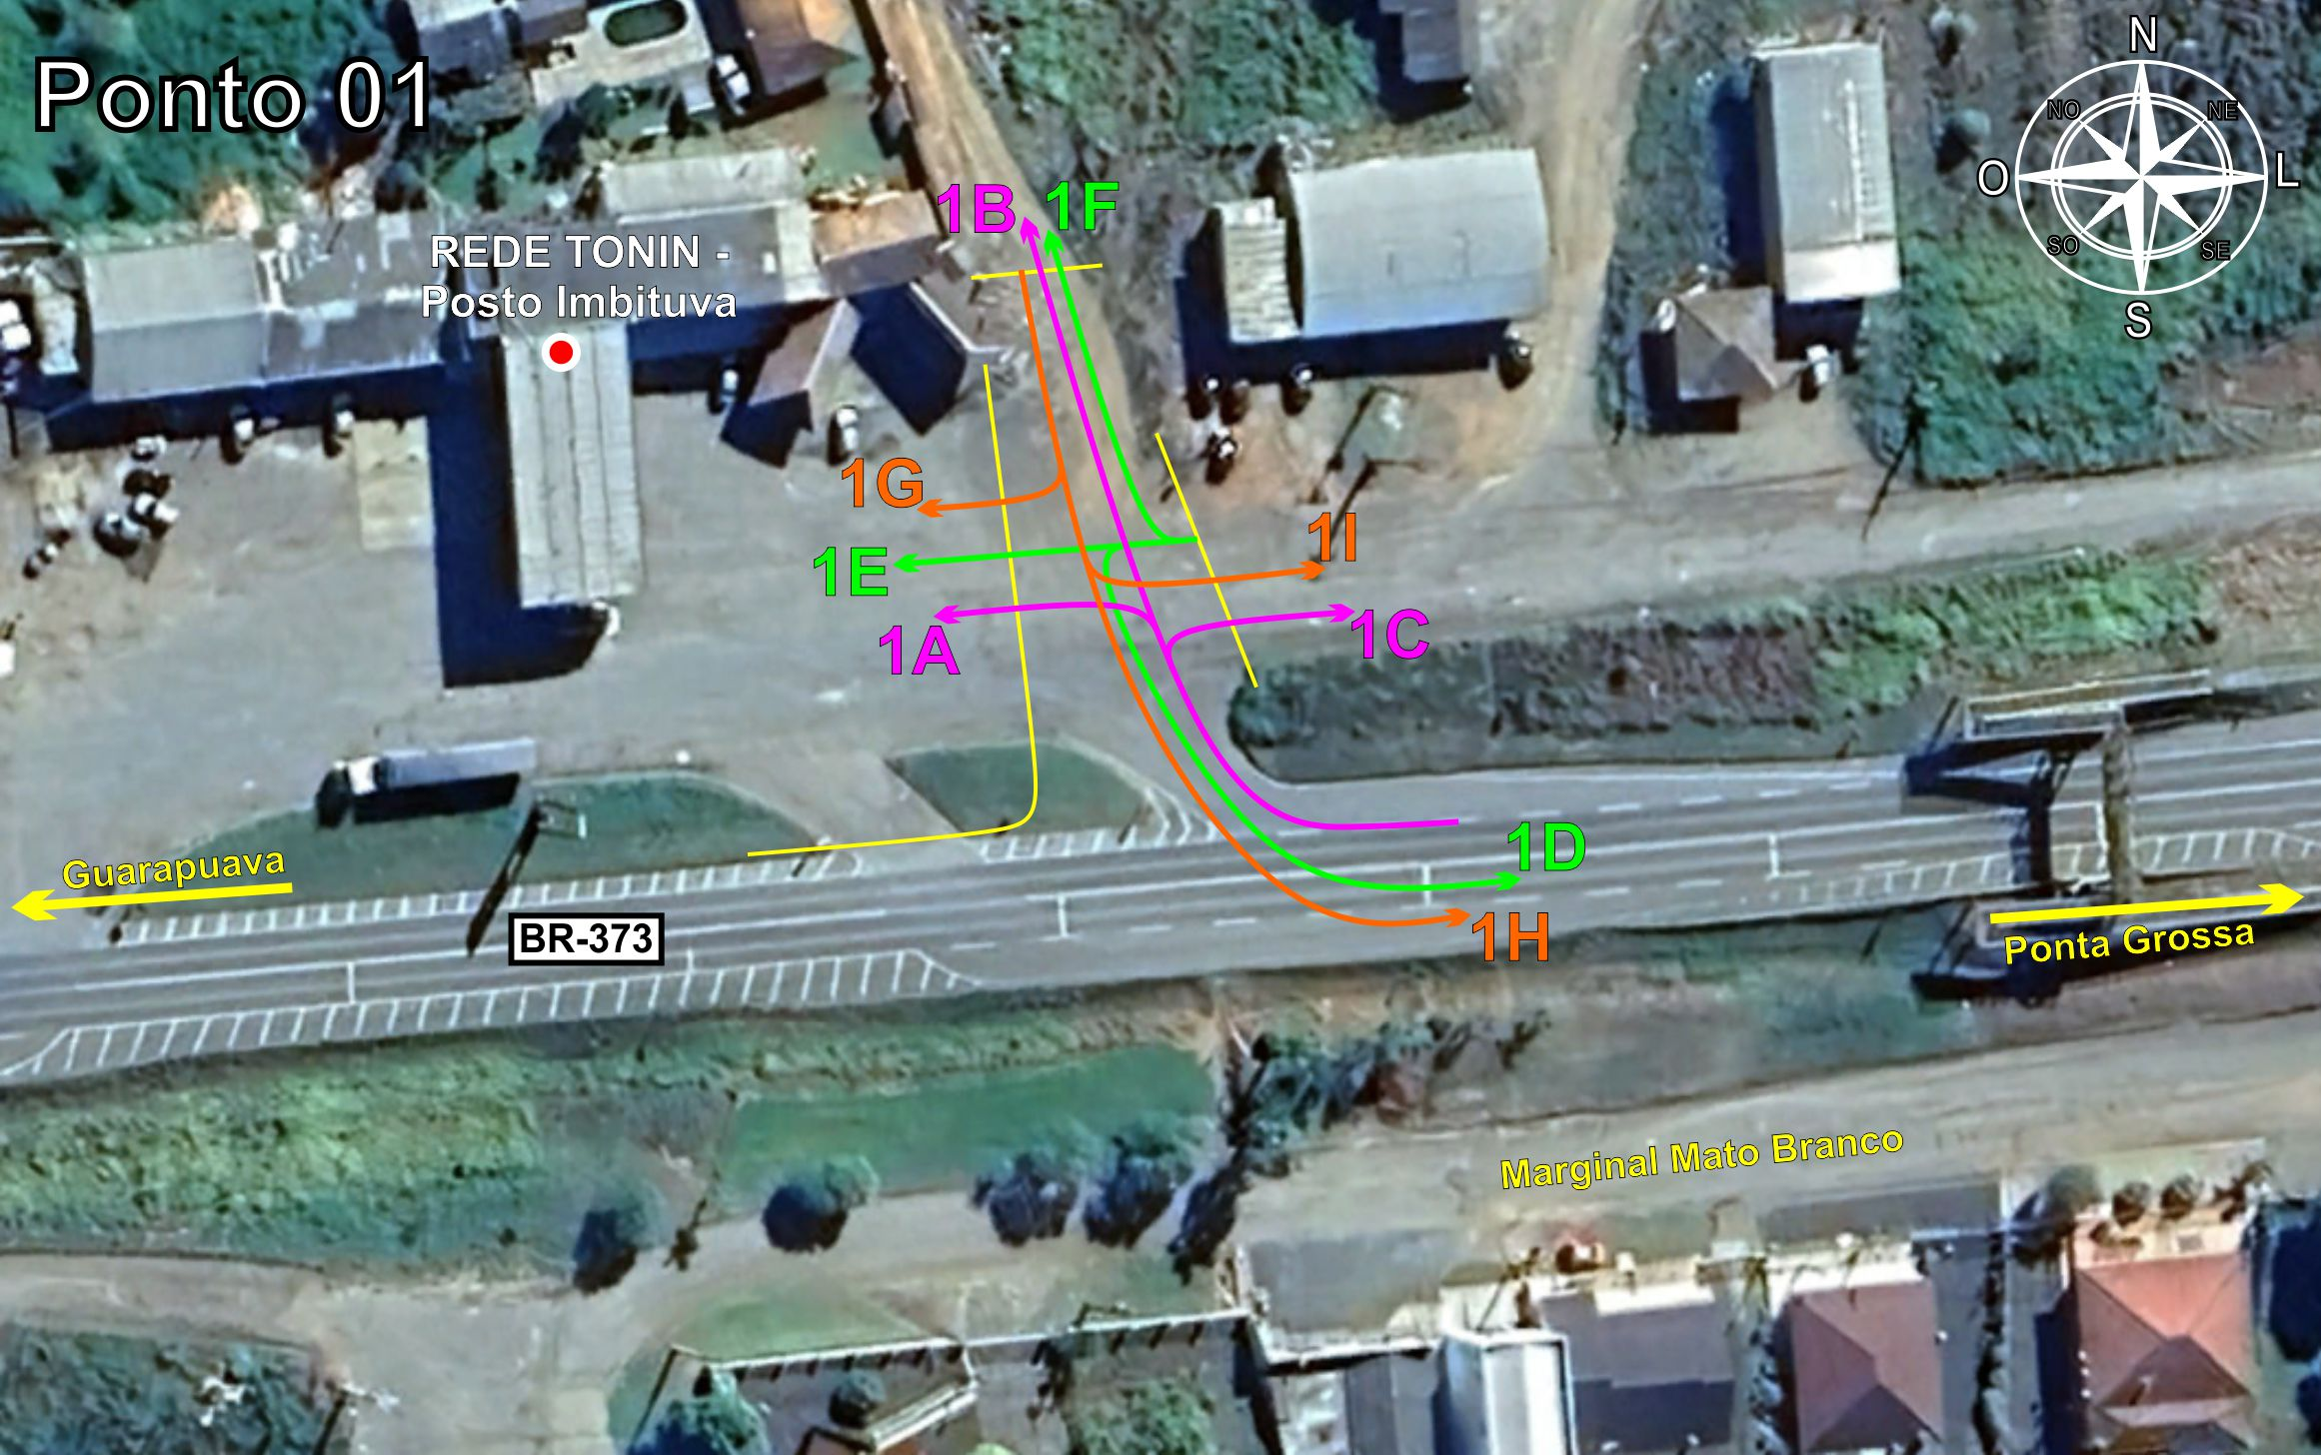
Tabela 1.1: Volumes Contados - Ponto 01
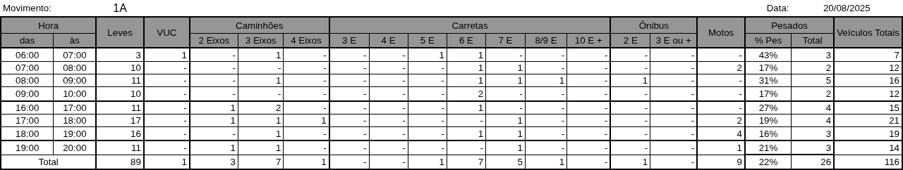
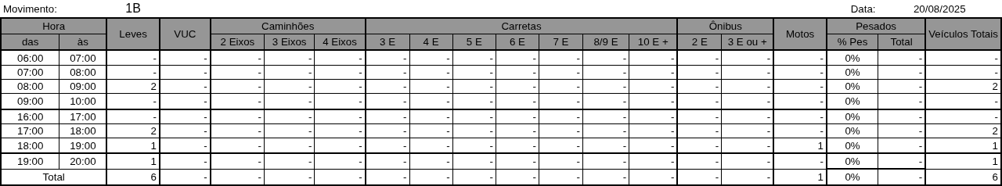
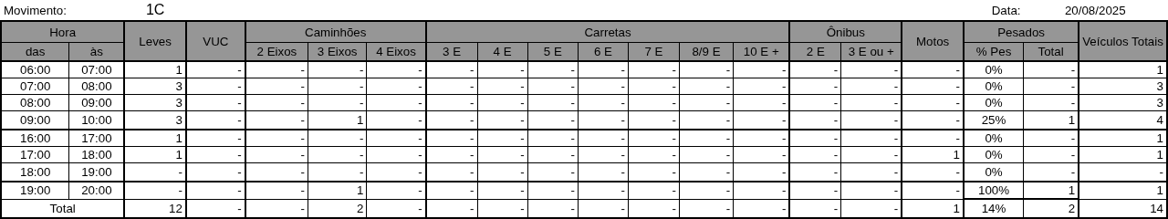
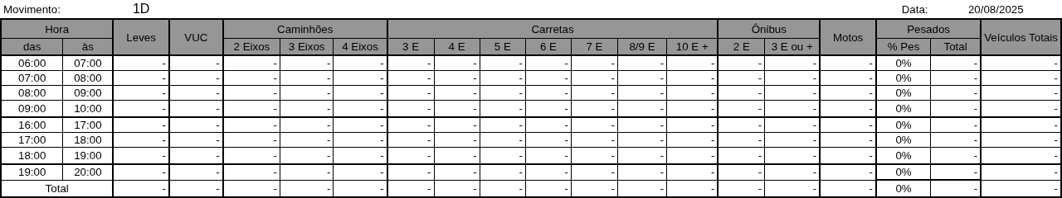
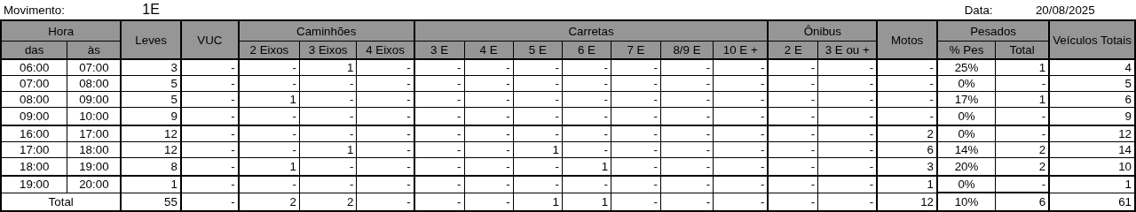
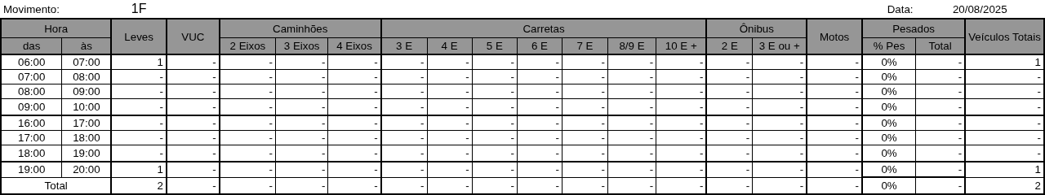
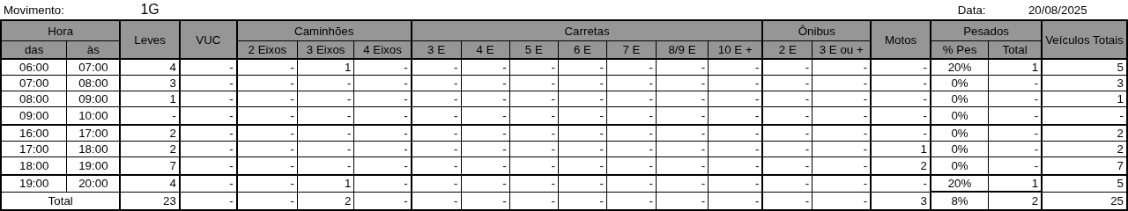
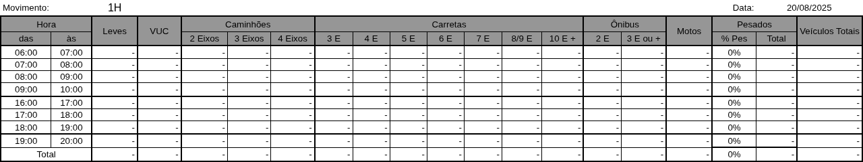
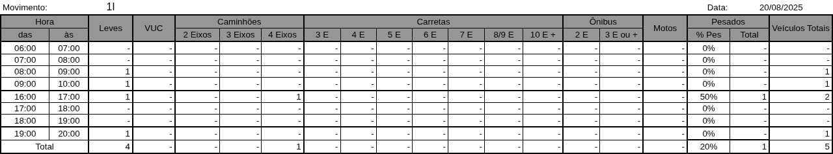

Figura 1.2: Movimentos Contados - Ponto 02
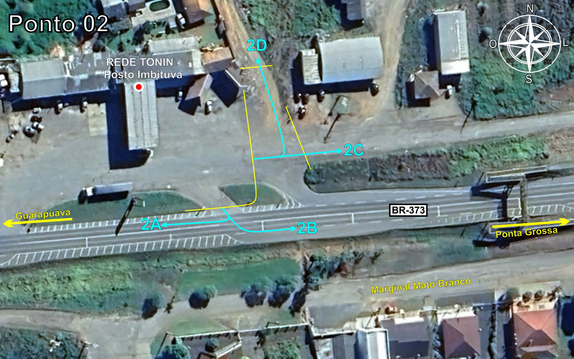
Tabela 1.2: Volumes Contados - Ponto 02
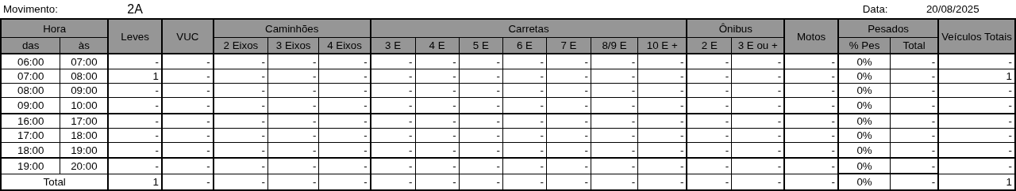
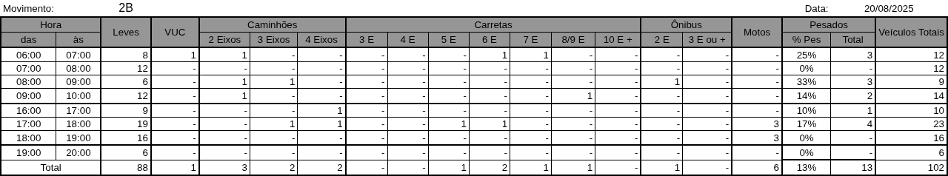
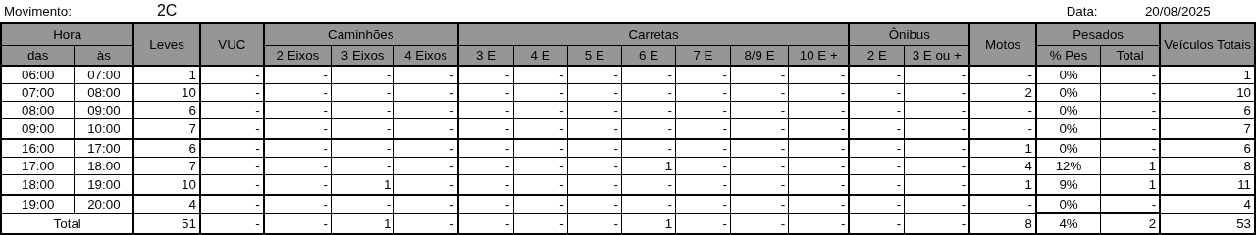
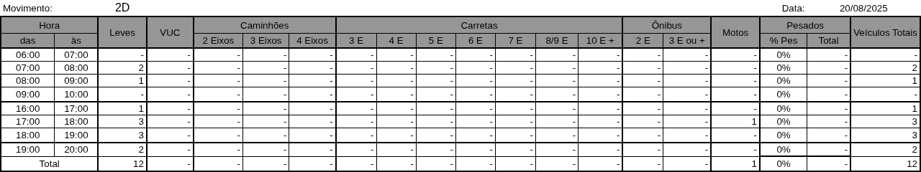

Figura 1.3: Movimentos Contados - Ponto 03
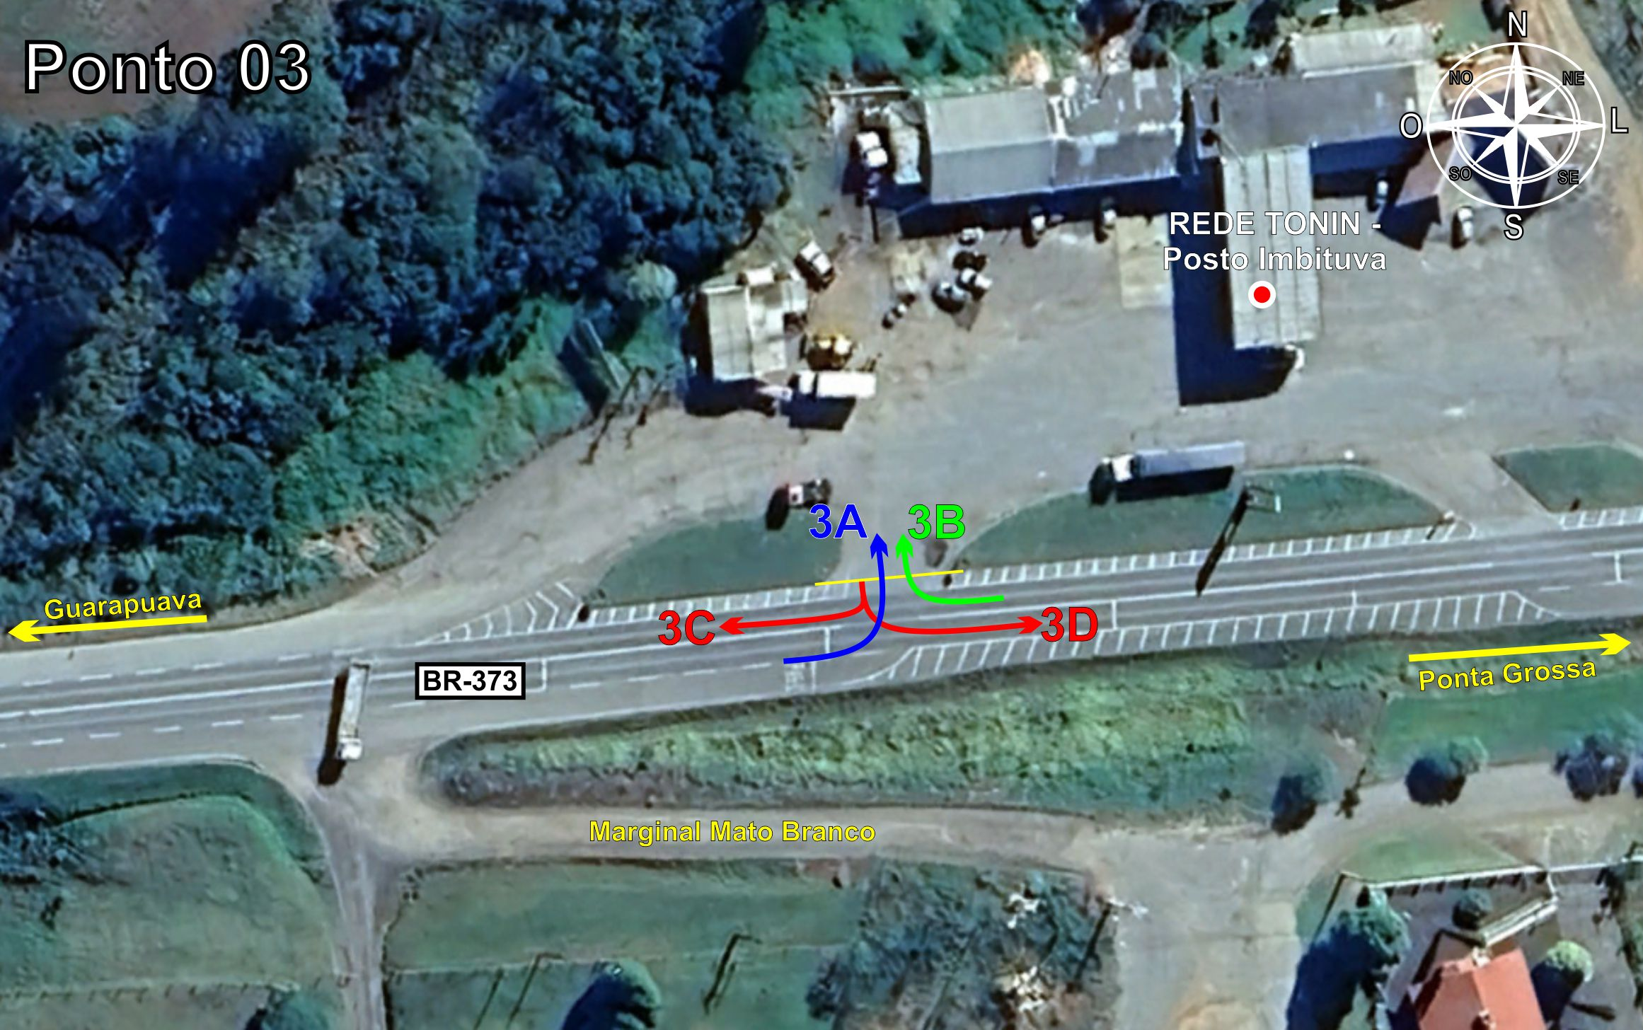
Tabela 1.3: Volumes Contados - Ponto 03
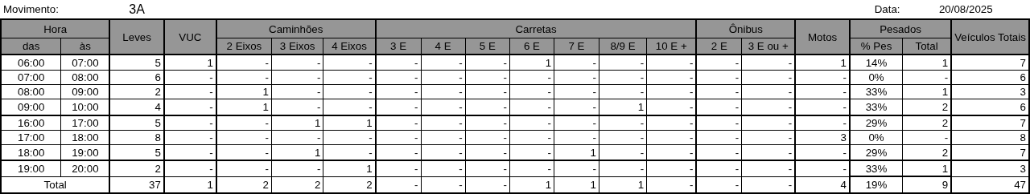
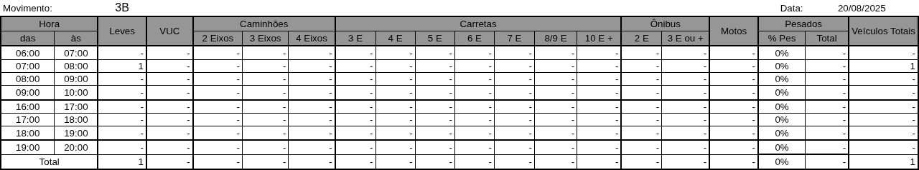
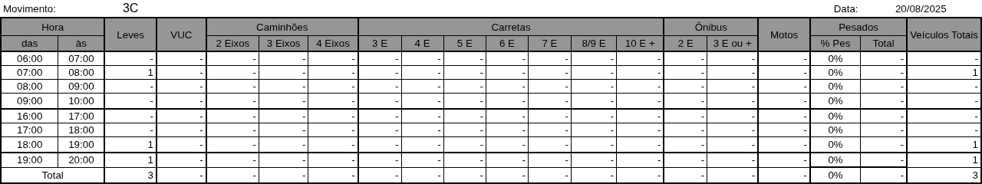
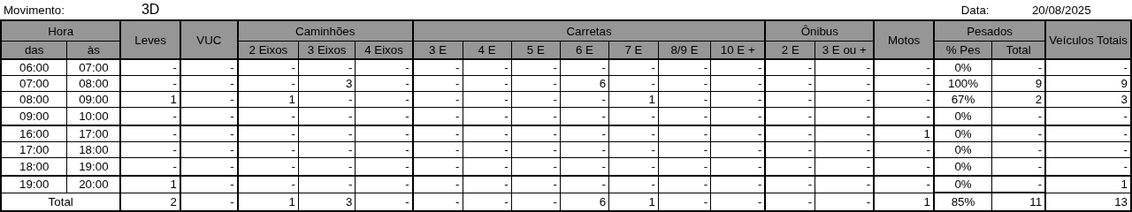

Figura 1.4: Movimentos Contados - Ponto 04
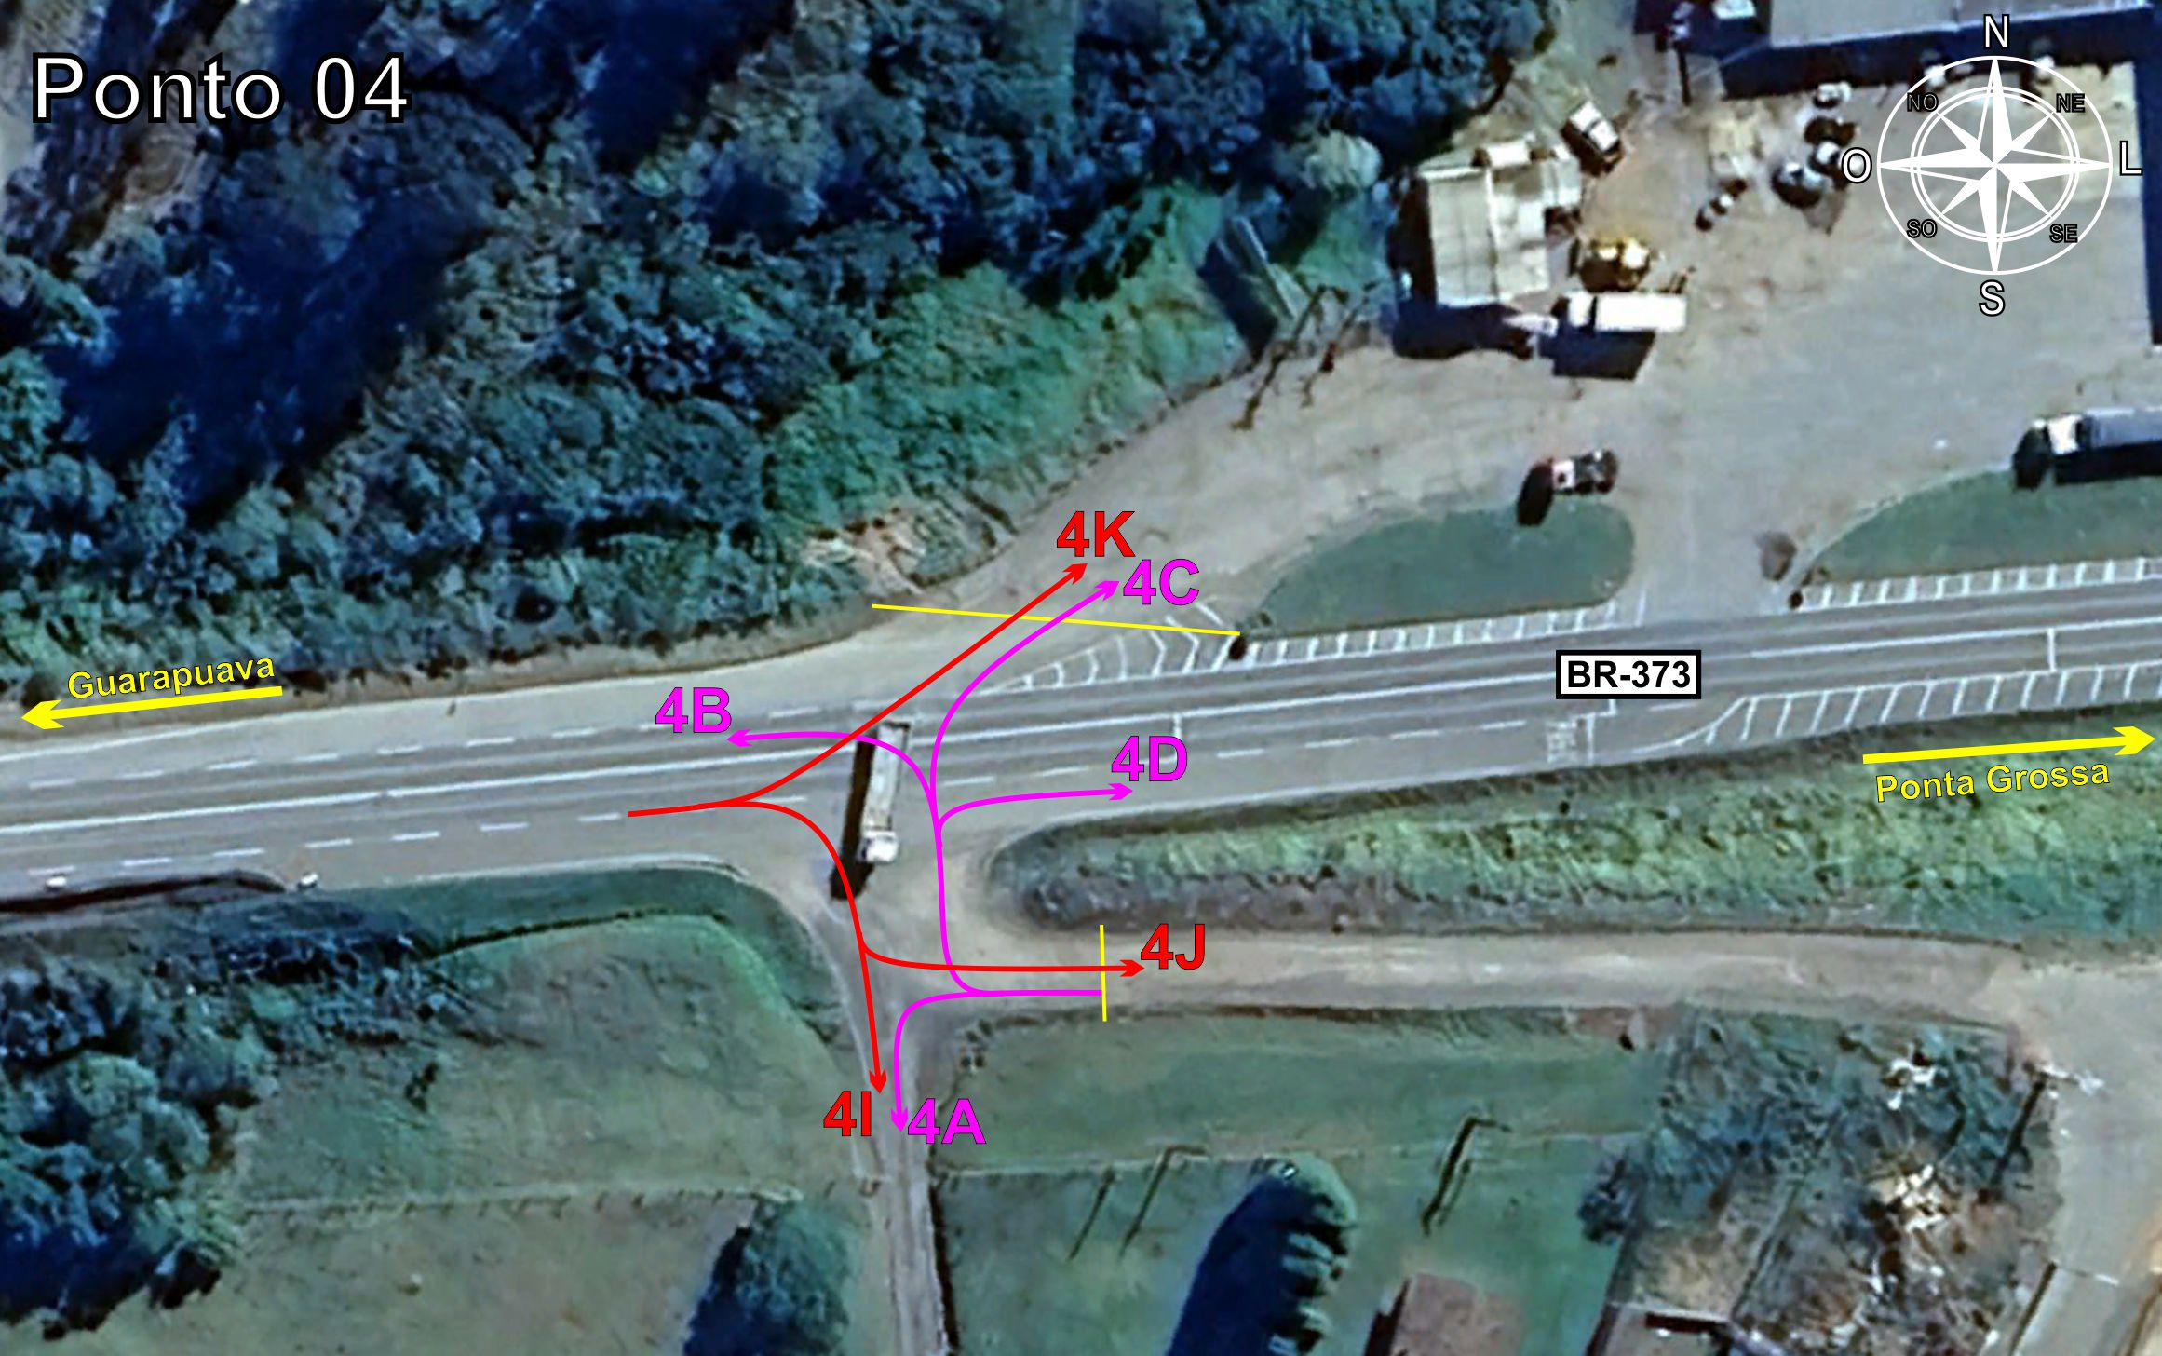
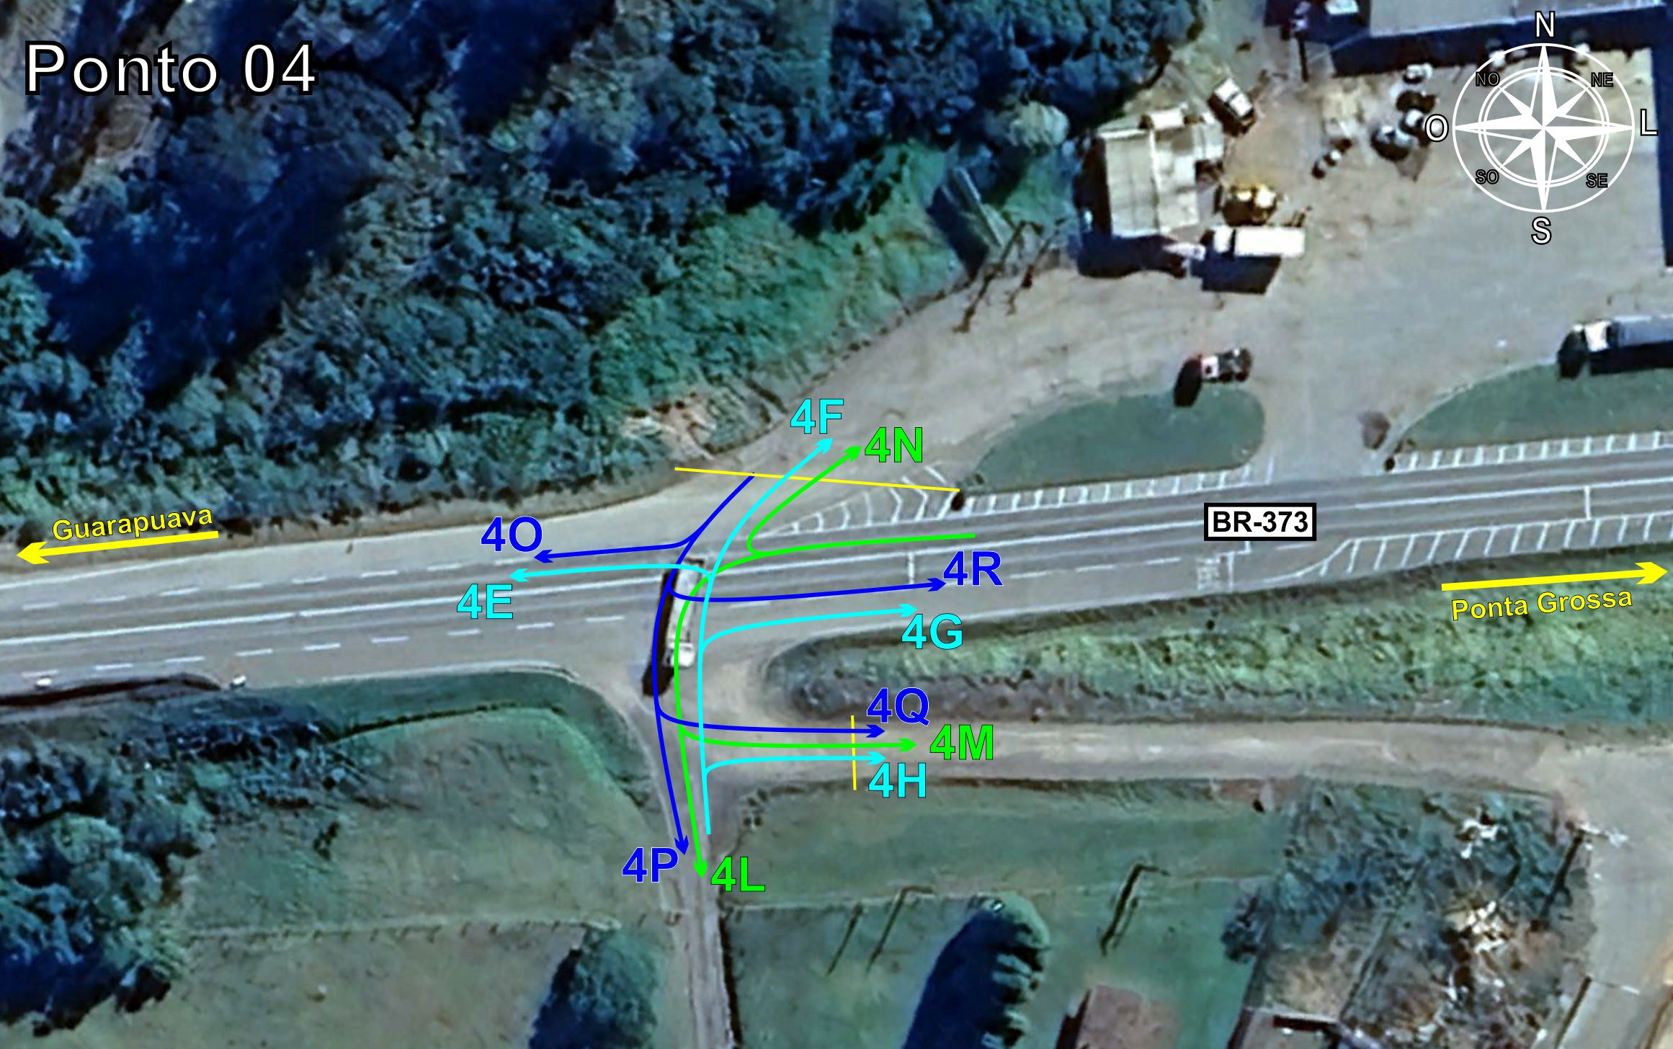
Tabela 1.4: Volumes Contados - Ponto 04


